Wiederholung thematischer Schwerpunkte
Heiratspolitik der Habsburger – Revolution 1848 - Hexen
Bitte Word zurückschicken – Abgabedatum: 04.06.2020

- Beantworte bitte die folgenden Fragestellungen, die sich auf die ausgefüllten Lücken des Skripts beziehen und verwende eigene Formulierungen zu deren Beantwortung!

  - Heiratspolitik der Habsburger:

    - Beschreibe die Heiratspolitik von Friedrich III. und von Maximilian (Begriff "Heiratspolitik" + Beispiele anhand der beiden Herrscher, Persönlichkeit der beiden Herrscher, AEIOU, Goldene Dachl) + Kinderheirat heute

    - Beschreibe detailliert das Leben von Marie Antoinette: Eheleben + Familie, Flucht ins Vergnügen, Halsbandaffäre, Tod

    - Biografisches zu Philipp d. Schönen

    - Erkläre die Herkunft des Namens `Österreich`!

  - Wiener Kongress/Biedermeier/Revolution 1848:

    - Vormärz + Wartburgfest + deutsche Fahne + Karlsbader Beschlüsse

    - Revolution 1848 in Österreich + Folgen

    - Heilige Allianz + neue Gebietsaufteilungen nach Wiener Kongress + Begriff „Biedermeier“ + Figur des Herrn Biedermeier

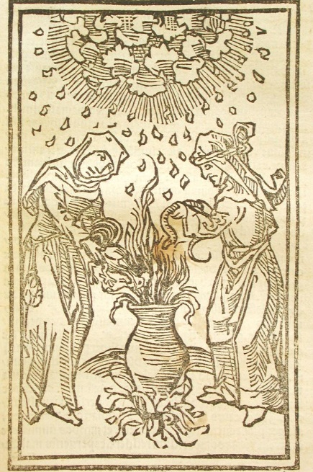
    - Revolution 1848 in Preußen + Folgen

- Besuche bitte die Homepage https://segu-geschichte.de/hexenverfolgung/ , wo dir Fragestellungen zur Hexenverfolgung präsentiert werden!

2.1. Beantworte nach Lektüre des kurzen einleitenden Texts folgende Fragestellungen:
Was reicht aus, um jemanden als Hexe/Hexer anzuklagen?
Wann erreichte die Verfolgung den Höhepunkt und wieviel Opfer gab es?

2.2. Betrachte das folgende Bild und lies dir die Hinweise durch (fahre dabei mit der Maus über die roten Punkte – bitte dazu Seite besuchen). Beschreibe, wie die beiden Frauen dargestellt werden und welche Aussage das Bild damit über angebliche "Hexen" transportieren will.

2.3. Im kurzen Artikel "Beschuldigt, gefoltert, verbrannt" Rundfunks (https://www.br.de/nachricht/oberfranken/inhalt/hexenverfolgung-bamberg-100.html) findest du eine Darstellung über die Hexenverfolgung in Bamberg (eine Stadt im Norden von Bayern). Dort wurden im 17. Jahrhundert besonders viele Menschen wegen des Vorwurfs der Hexerei verurteilt und hingerichtet. Der Artikel gibt dir Hinweise, welche Ursachen und Motive bei der Hexenverfolgung eine wichtige Rolle spielten. Lies dir zunächst den kurzen Artikel durch.

a) Recherchiere mit Hilfe einer Suchmaschine, was das Wort Denunziation bedeutet!

b) Notiere aus dem Artikel "Beschuldigt, gefoltert, verbrannt" wichtige Ursachen und Motive für die Hexenverfolgung in Bamberg!

c) Was kann unter der "Bambergische Peinliche Halsgerichtsordnung" verstanden werden?

- Lest den Ausschnitt aus dem Junius-Brief, eines der Hexerei Verdächtigten aus dem Jahre 1628 und erklärt den Sinn der Folter gegen den Beschuldigten! Erklärt bitte noch folgende Foltermethoden des Textes: Daumenstock und Aufziehen

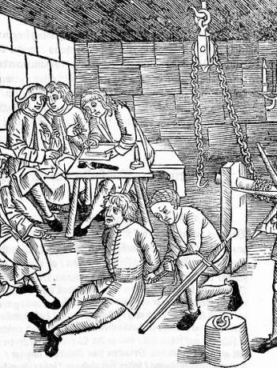
„Hierauf kam leider, Gott erbarme es im höchsten Himmel, der Henker und hat mir den Daumenstock angelegt und beide Hände zusammengebunden, bis das Blut zu den Nägeln und überall sonst heraus drang, so dass ich die Hände 4 Wochen nicht habe gebrauchen können, wie du es aus dem Schreiben ersehen kannst. […] Danach hat man mich erst aufgezogen, die Schmerzen lindern, Hände auf den Rücken gebunden und mich in der Folter in die Höhe gezogen. Da dachte ich, Himmel und Erde gingen unter. Sie haben mich auf diese Weise sechs Mal aufgezogen und wieder fallen lassen, so dass ich einen unseligen Schmerz empfand. Und dies ist alles splitternackt geschehen, denn sie haben mich splitternackt ausziehen lassen. Als mir nun unser Herrgott geholfen hat, habe ich zu ihnen gesagt, verzeihe Euch Gott, dass Ihr einen ehrlichen Mann so unschuldig quält. Ihr wollt ihn nicht allein um Leib und Seele, sondern auch um Hab und Gut bringen. […] Nur wenn es so zugeht, dann wird kein ehrlicher Mann in Bamberg sicher sein, Ihr genausowenig wie ich oder irgendein anderer. […] Ich habe mich die ganze Zeit über weder anziehen noch die Hände gebrauchen können, ganz abgesehen von den anderen Schmerzen, die ich ganz unschuldig erleiden muss.
Henkers Rat
Als nun der Henker mich wieder in das Gefängnis führte, sagte er zu mir: Herr, ich bitte Euch, um Gottes willen, bekennt etwas, sei es nun wahr oder nicht! Denkt Euch etwas aus, denn Ihr könnt die Marter nicht ausstehen, die man Euch antut. Und wenn Ihr sie auch alle aussteht, so kommt Ihr doch nicht frei, selbst wenn Ihr ein Graf wäret, sondern es folgt eine Folter auf die andere, bis Ihr sagt, Ihr seid ein Hexer, und bis Ihr etwas bekennt. Erst dann lässt man Euch zufrieden,…“

Clarissa Herzog (Hrsg.) Gruseltour https://gruseltour-leipzig.de/gruselfakten/post-aus-der-hoelle-auf-erden-der-junius-brief/ (23.05.2020).

